المملكة العربية السعودية العام الدراسي1432- 1433هـ
وزارة التربية والتعليم اختبار الفصل الدراسي الاول
إدارة التربية والتعليم المادة : أحياء(عمـــلي)
الثانوية الصف:الثاني ثانوي علممي
نموذج ( 1)
---------------------------------------------------------------
أسم الطالبه:-

رقم الجلوس:-

-------------------------------------------------------------
السؤال | الدرجه
الاول
الثاني
الثالث
المجموع

5

------------------------------ النموذج الاول ----------------------------------
توكلي على الله وأجيبي عن الاسئلة التالية:-
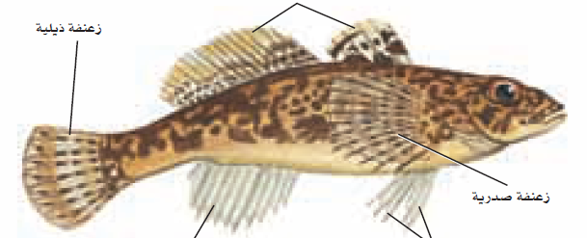

س1- أ(تعرفي على الشكل الذي امامك ثم حددي عليه مايلي:-
1-الزعانف الظهريه 2-منطقة الذيل 3-الجذع 4-الزعنفه الحوضيه

ب)- اكملي الفراغات التالية
*تتحرك اسماك السلمون عن طريق............
بينما اسماك الانقليس .................

----------------------------------------------------------------------------------------------------------------------------
- من خلال تجربة السبب والنتيجه اجيبي عن التالي:-

1-مالعلاقه ين ضربات القلب وعدد مرات التنفس؟

2-كيف تؤثر التمارين الرياضيه على معدل الايض؟

-----------------------------------------------------------------------------------------------------------------
3-من خلال الصورة التي امامك اجيبي عن المطلوب:-

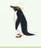

- ما أسم الطائر ..............
- ماهي الرتبه التي يتبعها..................

المملكة العربية السعودية العام الدراسي1432- 1433هـ
وزارة التربية والتعليم اختبار الفصل الدراسي الاول
إدارة التربية والتعليم المادة : أحياء(عمـــلي)
الثانوية الصف:الثاني ثانوي علممي
نموذج ( 2 )
---------------------------------------------------------------
أسم الطالبه:-

رقم الجلوس:-

-------------------------------------------------------------
السؤال | الدرجه
الاول
الثاني
الثالث
المجموع

5

------------------------------ ------------------------------------------ ----------------------------------
توكلي على الله وأجيبي عن الاسئلة التالية:-
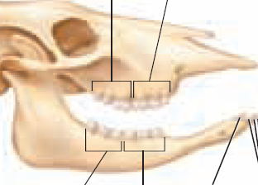

س1أ)- وضحي نوع الجمجمه التي امامك من خلال تركيب اسنانها

ب)-حددي على الصورة التي امامك موقع ووظيفة:-
1- االانياب
2-القواطع
3- الاضراس الخلفيه

س2-باستخدام ادوات لتشريح والعينه التي امامك قومي بالاتي

أ-قصي جميع العضلات المرتبطه بالعظم بعناية
ب- ارسمي مخطط لجناح الدجاجه دون العضلات

2-

- وضحي العلاقه بين ضربات القلب وعدد مرات التنفس؟

المملكة العربية السعودية العام الدراسي1432- 1433هـ
وزارة التربية والتعليم اختبار الفصل الدراسي الاول
إدارة التربية والتعليم المادة : أحياء(عمـــلي)
الثانوية الصف:الثاني ثانوي علممي
نموذج ( 3)
---------------------------------------------------------------
أسم الطالبه:-

رقم الجلوس:-

-------------------------------------------------------------
السؤال | الدرجه
الاول
الثاني
الثالث

5
المجموع

------------------------------ ----------------------------------

توكلي على الله وأجيبي عن الاسئلة التالية:-

س3-وضحي كيف يحدث رد الفعل المنعكس لرمش العين؟

- تاملي الشكل الذي امامك ثم قومي برسمه في ورقة لاجابة

1-حددي على الرسم مايلي :- أ-العظام ب- مكان اتصال العظام مع بعضها ج- اسم التركيب الذي يربط العظام ببعضها

- مانوع المادة التي يتركب منهاا الجزء الرابط بين العظام ؟

----------------------------------------------------------------------------------------------------------------------------

س2- اذكري انواع الحركه في الاسماك؟

المملكة العربية السعودية العام الدراسي1432- 1433هـ
وزارة التربية والتعليم اختبار الفصل الدراسي الاول
إدارة التربية والتعليم المادة : أحياء(عمـــلي)
الثانوية الصف:الثاني ثانوي علممي
نموذج ( 4)
---------------------------------------------------------------
أسم الطالبه:-

رقم الجلوس:-

-------------------------------------------------------------
السؤال | الدرجه
الاول
الثاني
الثالث
المجموع

5

------------------------------ ----------------------------------
توكلي على الله وأجيبي عن الاسئلة التالية:-
س1- أ-تعرفي على الطائر الذي امامك ثم اجيبي عن الاتي:-

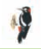 | 1-اسم الطائر؟  .........................................  2-الرتبه؟  ..........................................

ب-أذكري خاصيتين لهذة الرتبه؟

س2-- وضحي بالتخطيط رد الفعل المنعكس لرمش العين؟

-----------------------------------------------------------------------------------------------------------------

س3- صنف العلماء الثديات حسب نوع الاسنان فيها الى 4 مجموعات أذكريها؟

المملكة العربية السعودية العام الدراسي1432- 1433هـ
وزارة التربية والتعليم اختبار الفصل الدراسي الاول
إدارة التربية والتعليم المادة : أحياء(عمـــلي)
الثانوية الصف:الثاني ثانوي علممي
نموذج ( 5)
---------------------------------------------------------------
أسم الطالبه:-

رقم الجلوس:-

-------------------------------------------------------------
السؤال | الدرجه
الاول
الثاني | 5
الثالث

------------------------------ ----------------------------------
توكلي على الله وأجيبي عن الاسئلة التالية:-
س1-أمامك عينة سمكه تاملي العينه ثم قومي بالاتي:-
- قومي برسم السمكه في ورقة اجابتك

- حددي على الرسم 4 انواع من الزعانف .

س2-وضحي من خلال الصورة التي امامك وظيفة كلا من :-
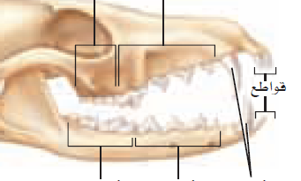

- الانياب والقواطع

- الاضراس الخلفيه

---------------------------------------------------------------------------------------------------------------------

س3- أ)0- مالعوامل التي تؤثر على تغيير ضغط الدم؟

ب)-ماهي وظيفة الصمامات الموجوده في القلب؟

